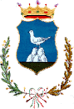

**PRESENTAZIONE DEL LIBRO**

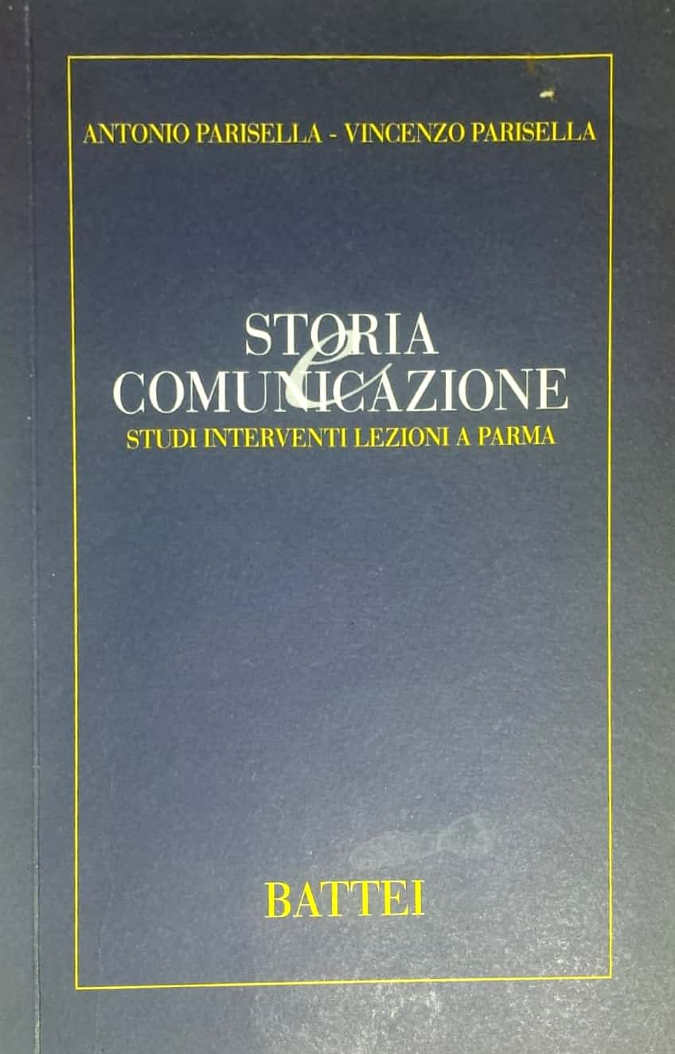

**SABATO 17 AGOSTO 2019 ORE 17.00 SALA S. PIETRO**

**PIAZZA SANTA MARIA MAGGIORE, TREVI NEL LAZIO**

SALUTI DEL SINDACO DEL COMUNE DI TREVI NEL LAZIO,

AVV. SILVIO GRAZIOLI

RELATORI:

PROF. ANTONIO PARISELLA

PROF. MARIANO BARBONA